Mittagessen

Speiseplan vom 15.01.18 bis 19.01.18
 | Kindergerechtes | Bewusst Gesund * |  | Menü 3 Vegetarisch
Montag
 | Tortellini Ricotta Spinat^{a,a1,c,g}  Puten Schinken Sauce^{2,3,g}  Salat^{1,4} |  |  | Tortellini Ricotta Spinat^{a,a1,c,g}  Tomatensoßeª  Salat^{1,4}
 | Obst
Dienstag
 | Rindergeschnetzeltes Stroganov^{1,9,a,j}  Bandnudeln^{a,a1,c}  Kaisergemüse^{1,g} | 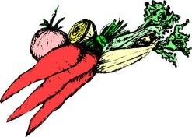 |  | Orientalische Couscouspfanne^{a,a1,i,j}  Kaisergemüse^{1,g}
 | Schokopuddingª
Mittwoch
 | Saure Linsen^{1,4,a,a1,a3,f,g,i}  Spätzle^{a,a1,c} Saitenwurst^{2,3,8,i,j} |  |  | Saure Linsen^{1,4,a,a1,a3,f,g,i}  Vegetarische Bratwurst^{a,a1,c}  Spätzle^{a,a1,c}
 | Stracciatellajoghurt^{g}
Donnerstag
 | Schweineschnitzel und Putenschnitzel  paniert^{a,a1} Bratensauce^{a,a1,a3,f,i}  Zitrone  Kartoffelsalat mit Blattsalat^{1,4,jg}  Dressing^{1,4,j,g} | 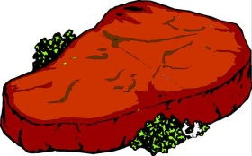 |  | Vegetarische Maultaschen^{a,a1,c,g,i}  Kartoffelsalat mit Blattsalat^{1,4,j}  Röstzwiebeln^{a,a1} Blattsalat  Dressing^{1,4,j,g}
 | Frisches Obst
Freitag
Eierflockensuppe mit Backerbsen ^{c,a}
Weckle ª
 | Muffins

Bitte die Informationen zu den Zusatzstoffen und Allergen auf gesonderten Blatt beachten!

